МК ДОУ детский сад п. Муезерский
Спортивно – познавательный проект
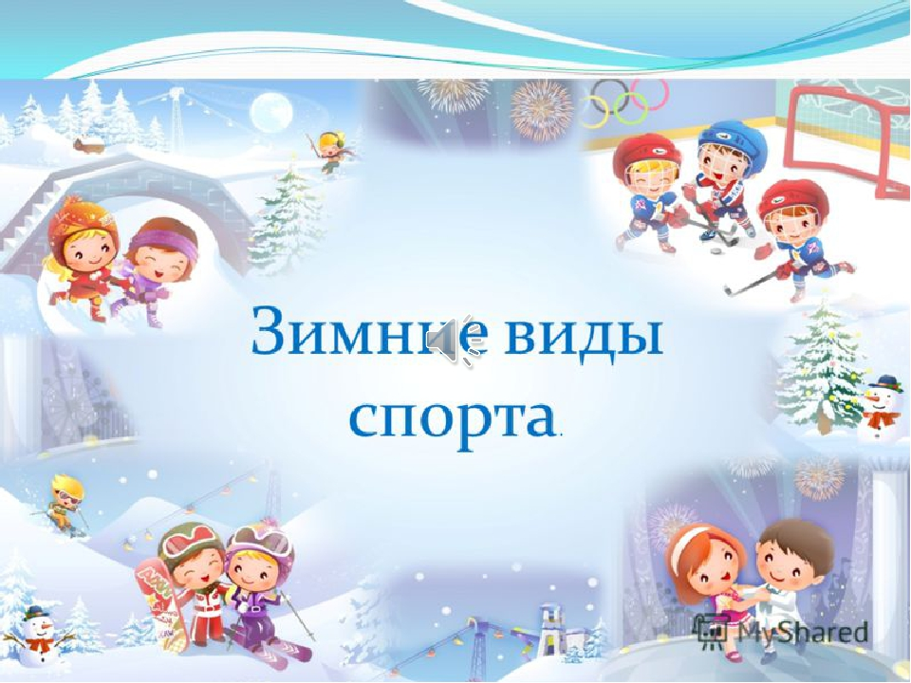
Семенова Светлана Алексеевна
Инструктор по физической культуре

2019
Участники проекта:
- Инструктор по физической культуре
- Дети старшей группы
- Воспитатели группы
- Родители
Сроки реализации:10 января – 21 февраля 2019 года
Тип проекта: среднесрочный
Актуальность проекта: Ухудшение здоровья подрастающего поколения, низкий уровень представлений о здоровом образе жизни, о зимних видах спорта.
Цель проекта: Формирование интереса к зимним видам спорта и здоровому образу жизни.
Задачи проекта:
- Расширять знания детей о зимних видах спорта и их истории.
- Развивать у детей интерес к занятиям физической культурой и спортом.
- Развивать у детей стремление к укреплению и сохранению своего собственного здоровья посредством занятий физической культурой.

- Развивать силу, ловкость, быстроту, меткость, умение применять накопленные знания и умения в практической деятельности.
- Воспитывать у детей целеустремленность, организованность, инициативность, трудолюбие, взаимовыручку, смелость и отвагу.
- Помочь детям овладеть практическими навыками ходьбы на лыжах.

Предполагаемый результат:
- Расширение знаний детей об зимних видах спорта и истории их возникновения.
- Повышение интереса к зимним видам спорта, уважения к спортсменам.
- Пополнение словарного запаса спортивными терминами.
- Повышение уровня мотивации к занятиям физической культурой.
- Овладение навыками ходьбы на лыжах, соответствующих возрасту.
- Участие детей в поселковых соревнованиях «Лыжня России».
Подготовительный этап
- Составление проекта.
- Разработка плана мероприятий.
- Подбор презентаций для просмотра.
- Подбор сюжетных картинок и иллюстраций
- Изготовление дидактических игр
- Работа с методическим материалом, литературой по данной теме
- Подготовка спортивного инвентаря, разметки, лыжни, музыкального сопровождения.

Основной этап
 | ПЛАН МЕРОПРИЯТИЙ
 | 10.01-13.01 |  | 14.01-20.01 | 21.01-27.01 | 28.01-3.02 | 4.02-10.02 | 11.02-17.02 | 18.02-21.02
НОД | Лыжная подготовка
ИКТ | Составление проекта. Разработка плана мероприятий. Подготовка материалов и оборудования. | «Зимние виды спорта» |  | «История лыж» | «Эволюция санок» | «История коньков» | «Зимняя игра – хоккей» | «Зимние виды спорта в Муезерском»
Просмотр мультфильмов |  | «Зимняя Олимпиада» |  | «Снежные дорожки» | «Дедушка и внучек» | «Приходи на каток» | «Шайбу, шайбу!»
Беседы |  | «Расскажи о зимнем виде спорта»; «Как появились лыжи»; «Зачем нужен спорт»; «Твой любимый вид спорта», «Чемпионы Карелии»
Подвижные и дидактические игры |  | «Виды спорта», «Что лишнее?», «Назови и расскажи», «Покажи, мы отгадаем», «Чего не хватает?», «Отгадай загадку и найди по пиктограмме», «Попади в цель»
Художественная литература |  | «Ах, лыжи мои  А. Вахитова |  | «Лыжный след  В. Берестов | «И по горке, по горушке»  А. Алиева | «На горке»  Н. Носов «Каток»  Г. Дядина | «На коньках» С. Черный
Художественная литература |  | Загадки, пословицы, поговорки
Досуг, развлечения. |  | «Зимние старты» |  | «Лыжные виды спорта» | «Санные виды спорта» | «Виды спорта и коньки» | Лыжные соревнования | Спортивно-познавательная игра «Зимние виды спорта»
НОД |  | лепка «Спортивные развлечения» РР «Зимние развлечения |  | Рисование «Зимой на участке» | лепка «Дети на прогулке» РР «Игры зимой» | Рисование «На катке» РР «Река замерзла» | лепка «Детская площадка» | Рисование «Спортивная площадка»
Итоговое мероприятие | Спортивное мероприятие «Зарница», посвященное Дню защитника Отечества
Заключительный этап
Выставки рисунков на тему: «Зимние виды спорта». Фотовыставка «Мы любим спортом заниматься»
Фотоотчет о проекте на сайт ДОУ. Видеоролик по проекту.
Результаты проекта:
Дети получили знания о зимних видах спорта, которые показали на итоговом мероприятие; овладели начальными навыками ходьбы на лыжах; приняли участие в соревнованиях «Лыжня России». В процессе реализации проекта была видна заинтересованность детей, желание получать и делиться новыми знаниями со сверстниками.

